2022/2023 XLIX. ÉVAD


MEGHÍVÓ

klubestünkre, amelyen lesz az első online-előadásunk!
2023. április 26-án, szerdán fél hatra
a Civil Közösségek Házába (Pécs, Szent István tér 17.)

Fedezzük fel a finn oktatást: múlt, jelen és jövő!

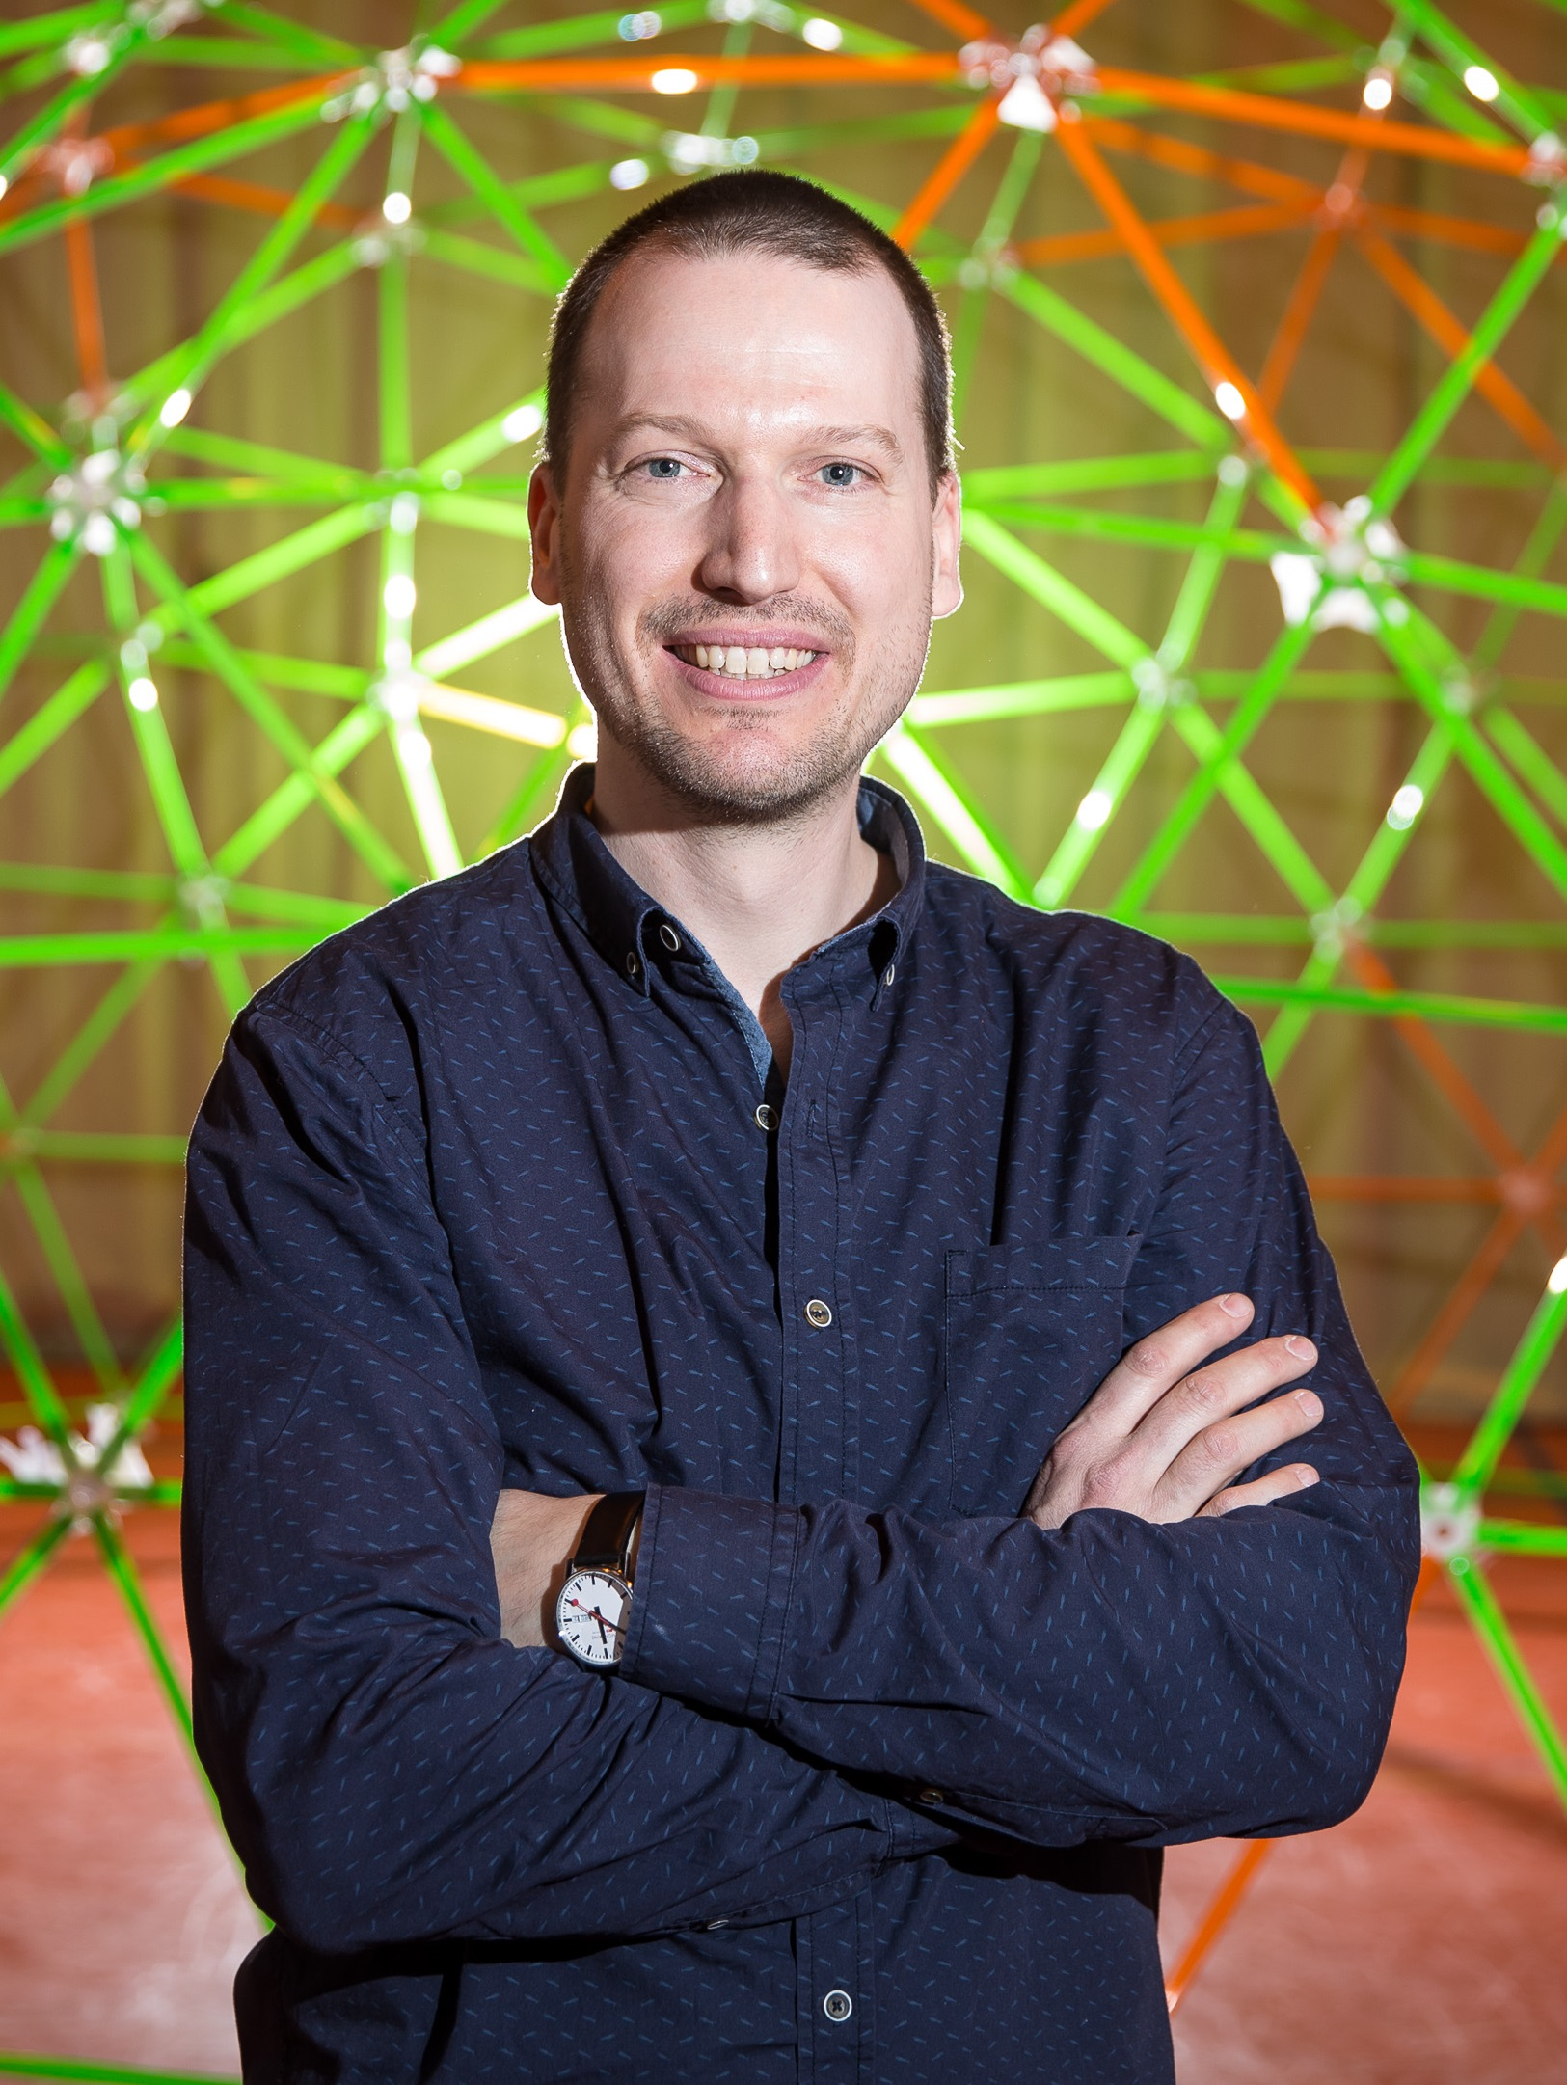
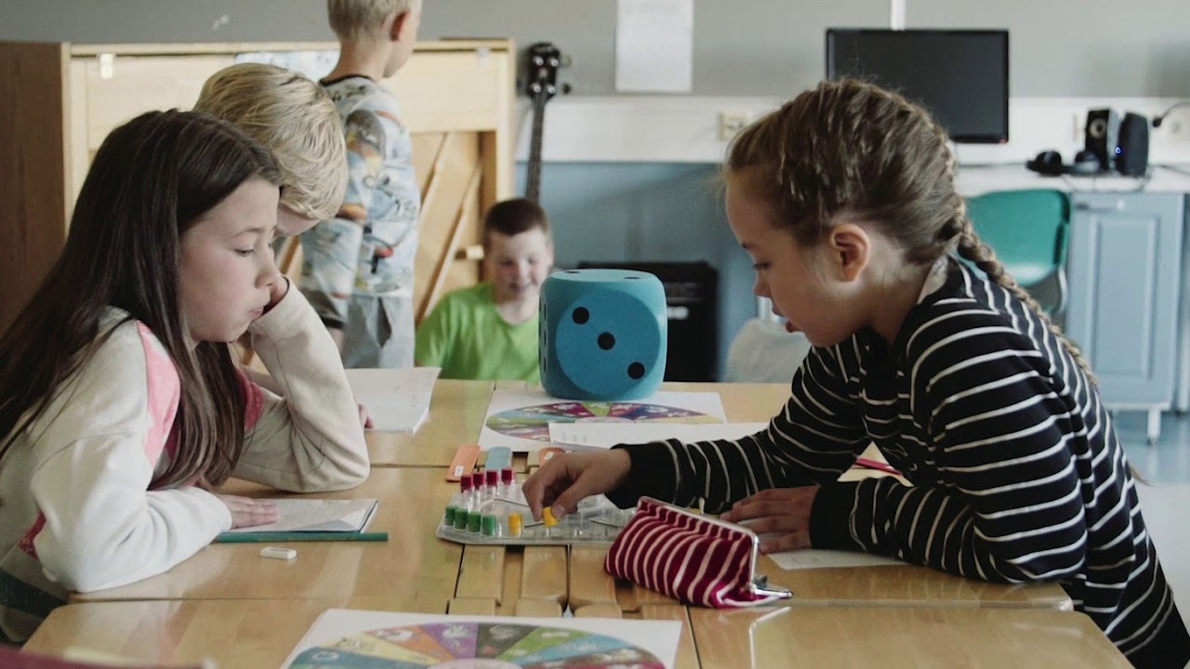

Dr. Fenyvesi Kristóf, a Jyväskyläi egyetem kutatója és
Kovács Eszter, a finnországi ÉlményMűhely koordinátora

Az előadás betekintést ad a finn oktatási rendszer sajátosságaiba. Számos aktuális kérdést érintünk az élethosszig tartó tanulásra vonatkozó kihívásoktól, a karrierciklusok lerövidülésén át az időskor és a tanulás viszonyáig, az olyan új lehetőségeket is megvizsgálva, mint a mesterséges intelligencia és a tanulás kapcsolata.
Az előadásban számos magyar diák és tanár élményein keresztül beszámolunk magyar iskolák finnországi tanulmányútjairól is, amelyeket az ÉlményMűhely (www.experienceworkshop.org) rendszeresen szervez Finnországba. További információk az ÉlményMűhely által szervezett Erasmus+ mobilitási programokról: https://experienceworkshop.org/hu/erasmus-mobilitasok-finnorszagban/
Az est házigazdája Ginzer Mónika, társaságunk titkára.
Szeretettel várunk mindenkit!
KÖVETKEZÓ KLUBESTÜNK
május 31-én, szerdán fél 6-kor.

HÍREINK:

Hamarosan nyílik Rőder Attila finnországi fotóiról kiállítás a pécsi Postapalotában

- Aki kíváncsi a lahti zenei életre, hallgathatja a Sinfonia Lahti hangversenyeit, amelyek mindig egy hónapig elérhetők: https://www.sinfonialahti.fi/tallenteet
- Köszönjük mindazoknak, akik eddig személyi jövedelemadójuk 1%-ával támogatták társaságunkat. Kérjük, idén is tegyék. Adószámunk: 18302840-1-02 (Pécsi Magyar‒Finn Társaság).

- Az éves tagdíjak aktív dolgozóknak 3 500 Ft, másoknak 1 500 Ft. Be lehet fizetni az év végéig a klubesteken vagy banki átutalással: Takarékbank 50800104-11103059. Számlatulajdonos: Pécsi Magyar‒Finn Társaság.

A Pécsi Magyar−Finn Társaság:
www.facebook.com/PecsiMagyarFinnTarsasag
pecsimagyarfinntarsasag.hu

A Lahti Finn-Magyar Társaság:
www.facebook.com/lahdensuomiunkariseura
https://suomiunkari.fi/osastot/wordpress/lahti

Finnországgal kapcsolatos információk találhatók még a www.finland.hu,
a www.magyarfinntarsasag.hu, és a www.finnagora.hu oldalon.

A Pécsi Magyar−Finn Társaság vezetősége

